上机11 php访问数据库

1、制作如下页面，通过表单提交商品信息，并设计数据库，将提交的商品信息存储到数据库中。数据库中应至少包含如下字段：ID，商品名称，价格，商品介绍，商品图片，提交时间。

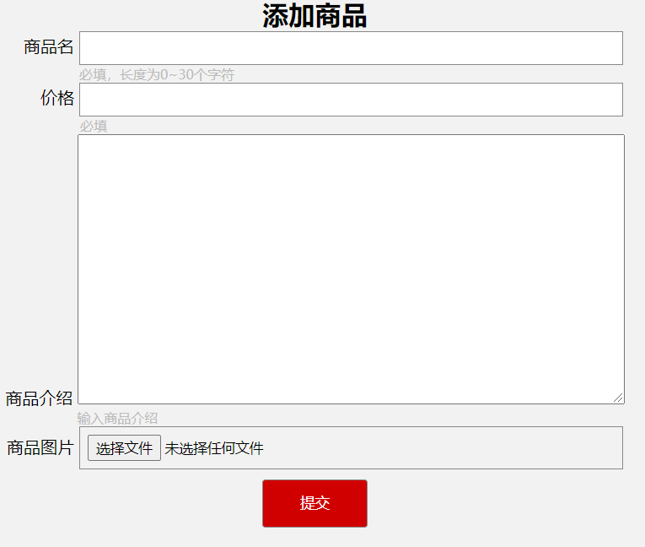

2、制作商品展示页面：通过get方法传递商品id，从数据库中查找对应商品信息并显示。参考如下。

